「蓄光・お助けシール」のご紹介

東日本大震災で、聴覚障害者が避難時や避難先で窮したことから、聴覚障害者を支援するＮＰＯ法人ベターコミュニケーション研究会（東京都中野区）が、災害時に耳が聞こえないことを周囲に知ってもらうための「蓄光・お助けシール」を作りました。

シールには「聞こえません 手話（筆談）で教えてください」と書かれた障害者用のほか、「手話でどうぞ 筆談もします」と書いた支援者用も作製。名刺サイズで胸や腕などに貼る。太陽光や電灯の光を蓄え、暗い場所で約１０時間発光します。

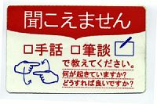

お問い合わせ先：ＮＰＯ法人ベターコミュニケーション研究会
http://www.bcs33.com/

